Nguyễn Hồ Trường Tam_1150080156

LAP1

B1
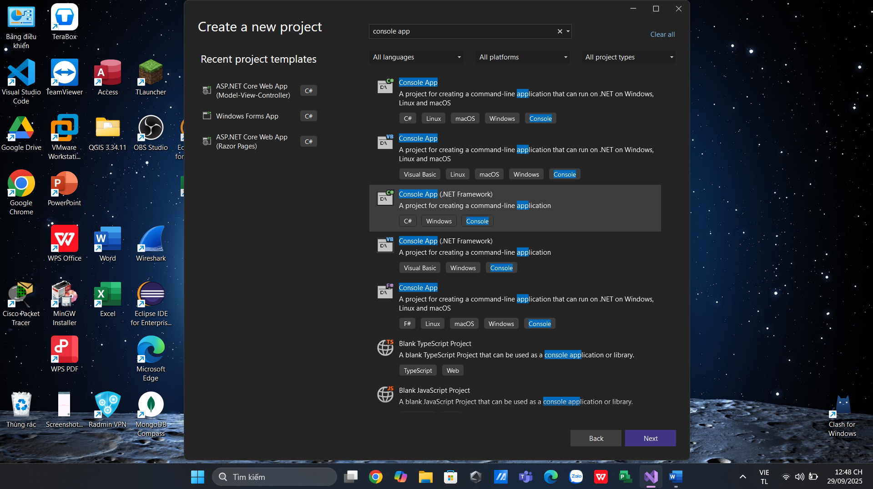

B2
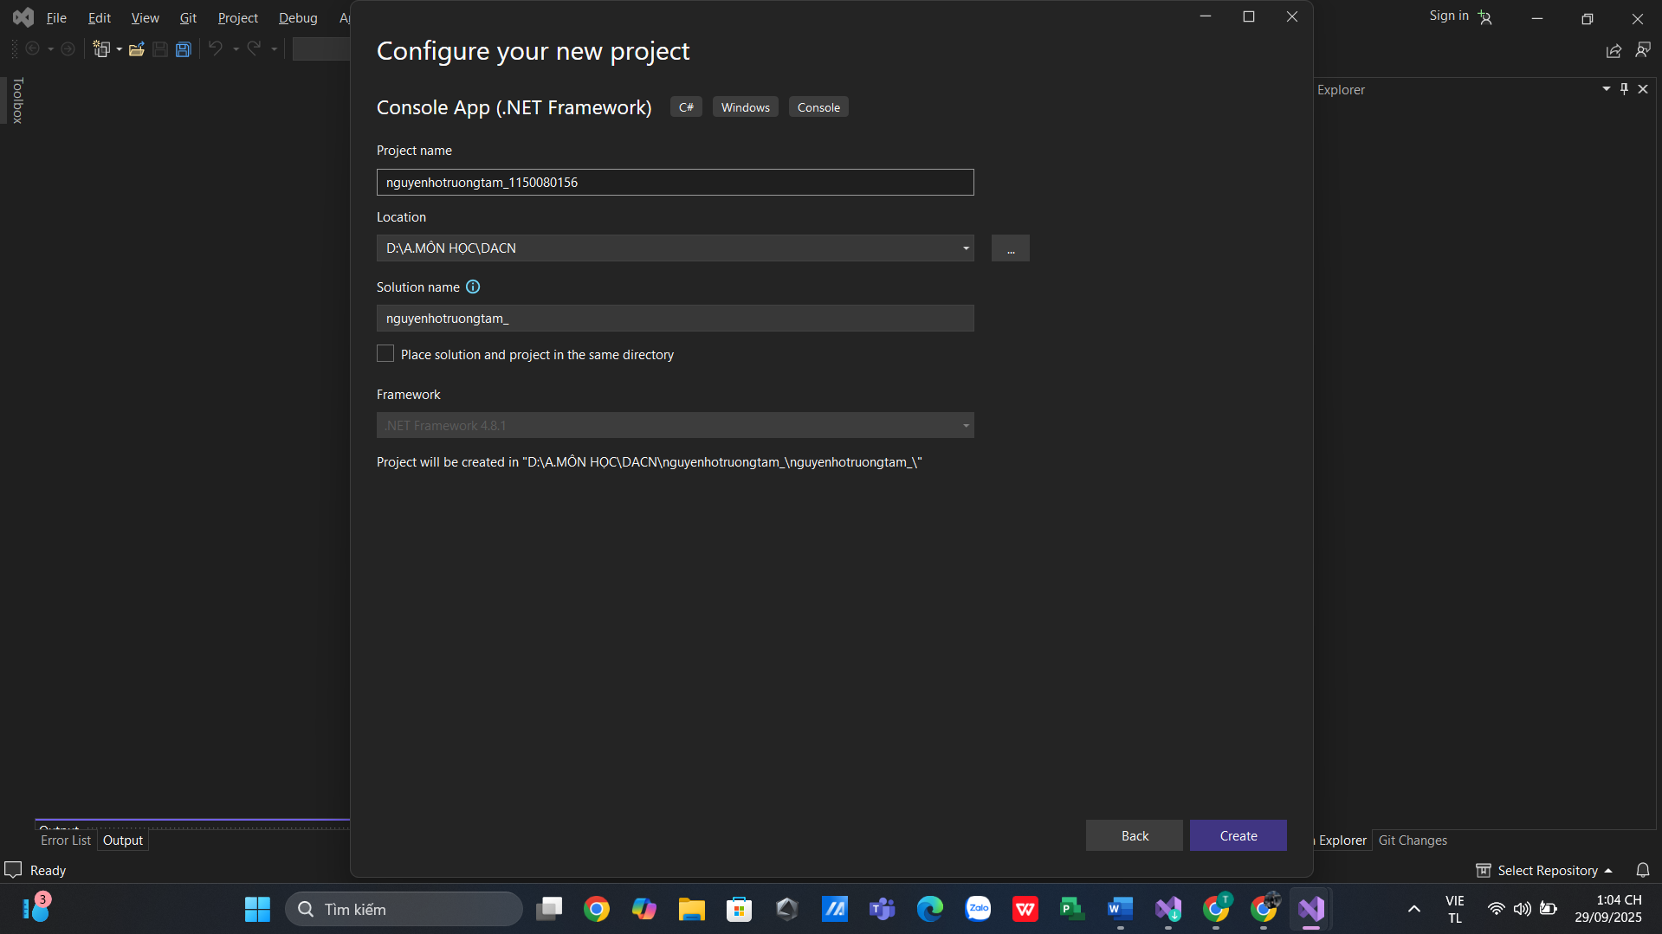

B3 Đây là kết quả
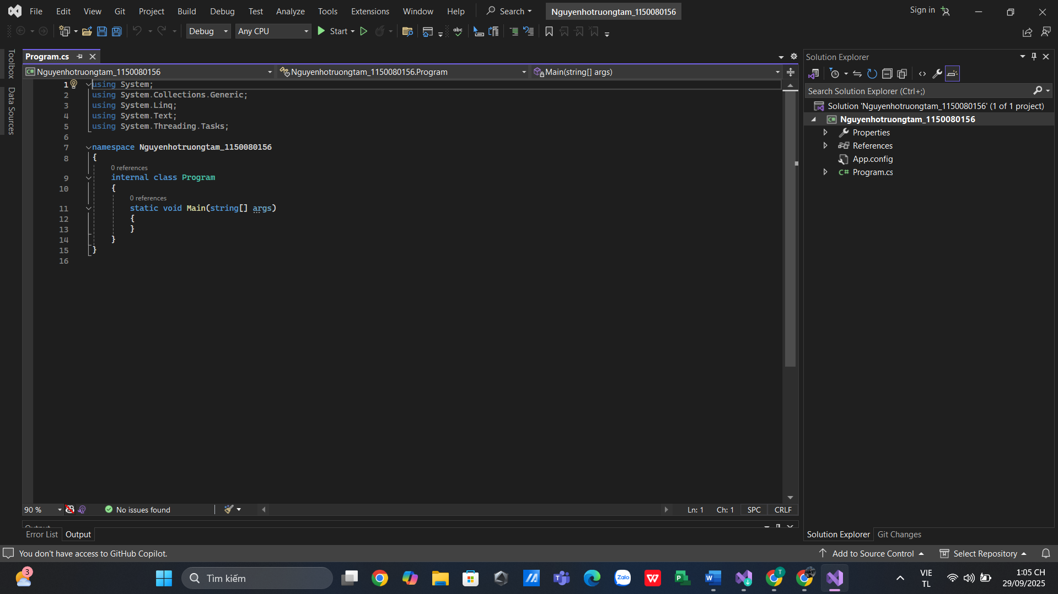

1. Chu vi & diện tích HCN (nhập a, b)
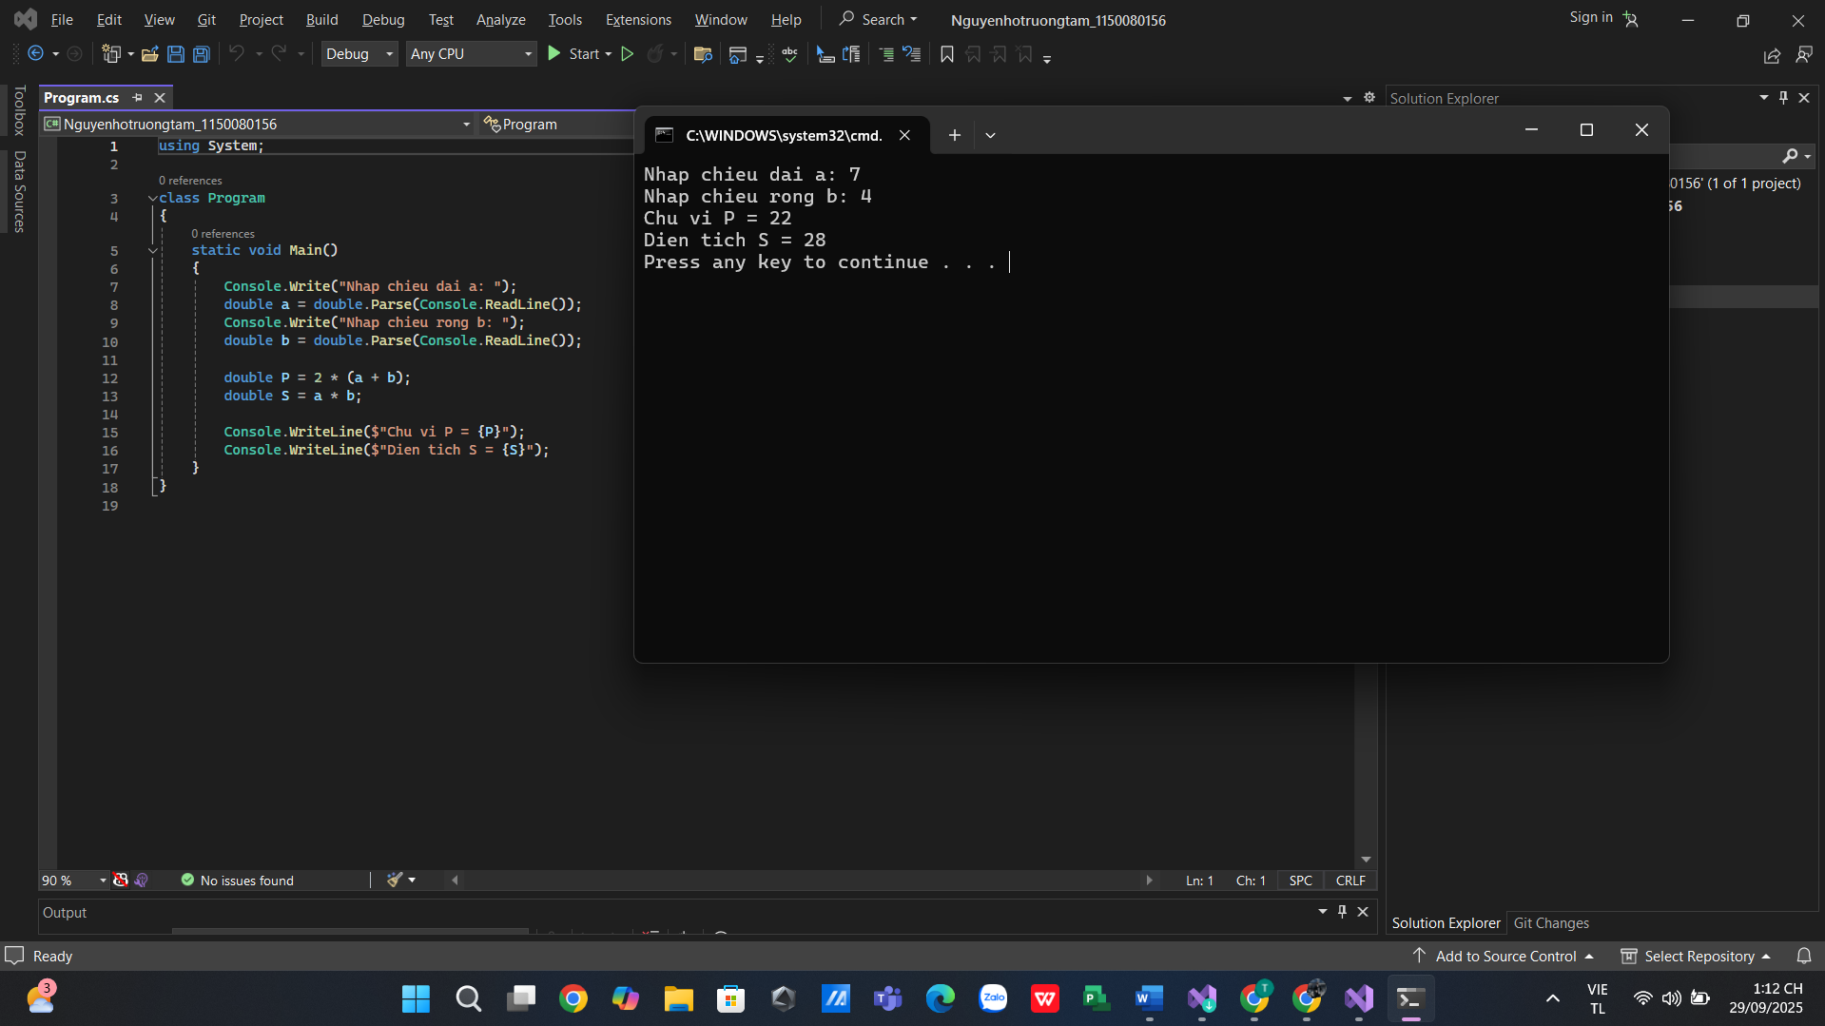

2. Tìm số lớn hơn trong 2 số nguyên a, b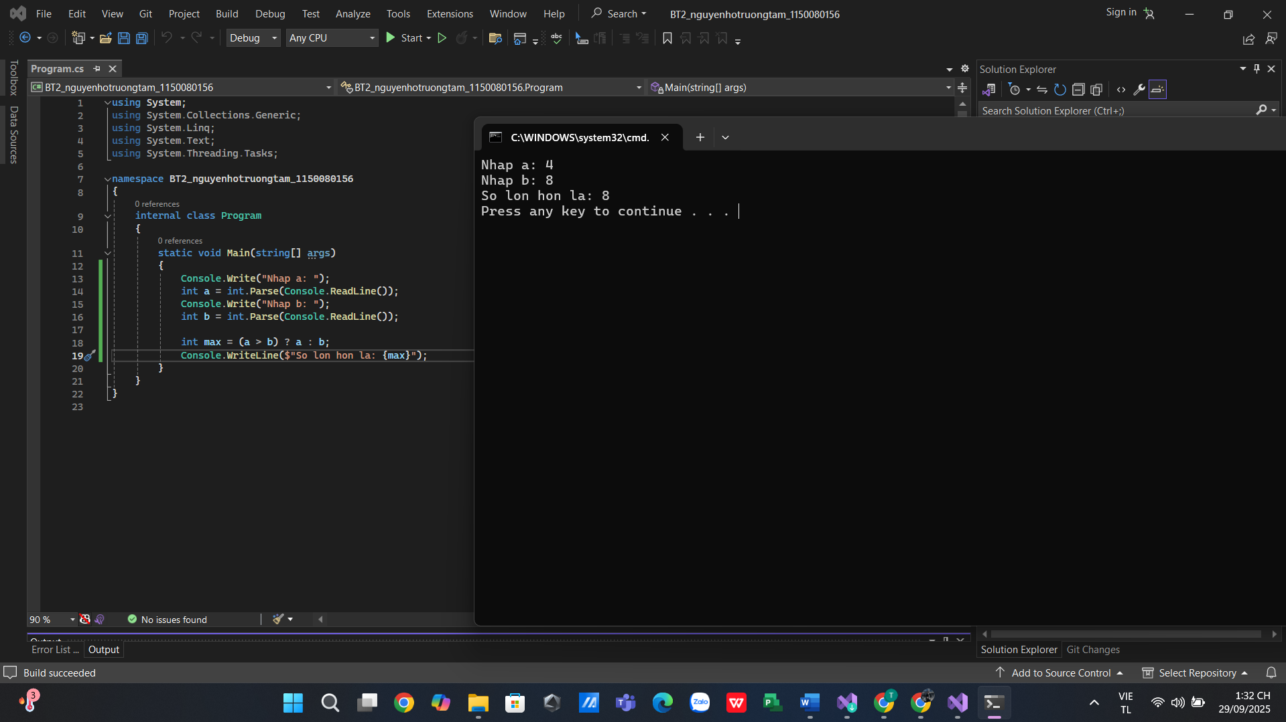

3. Tìm số lớn nhất trong 3 số nguyên a, b, c
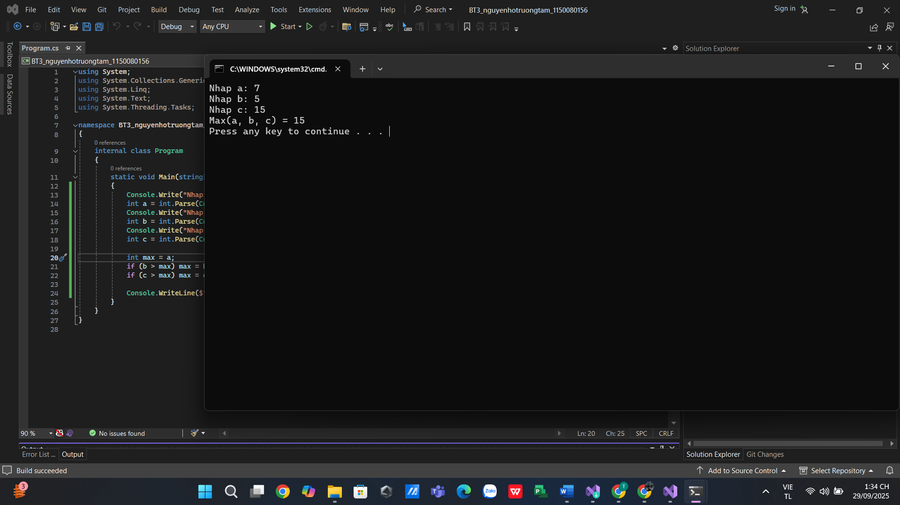

4. Số ngày trong tháng (nhập tháng, năm)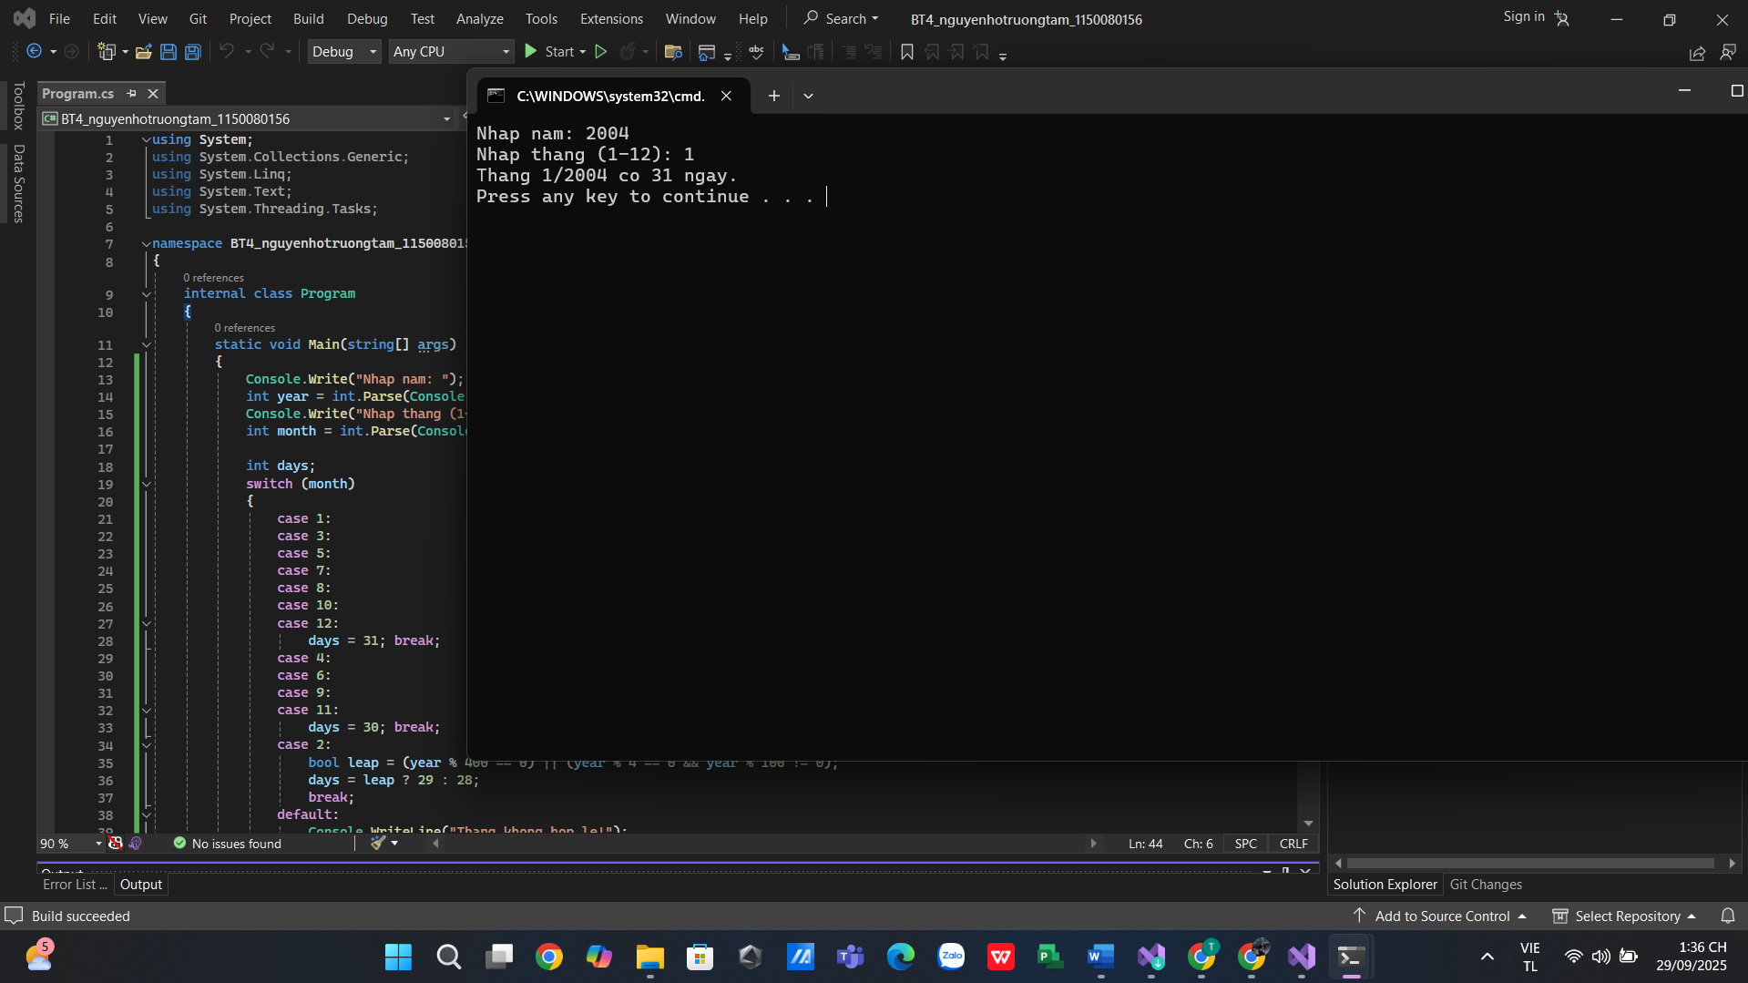

5. Kiểm tra chẵn/lẻ & âm/không âm
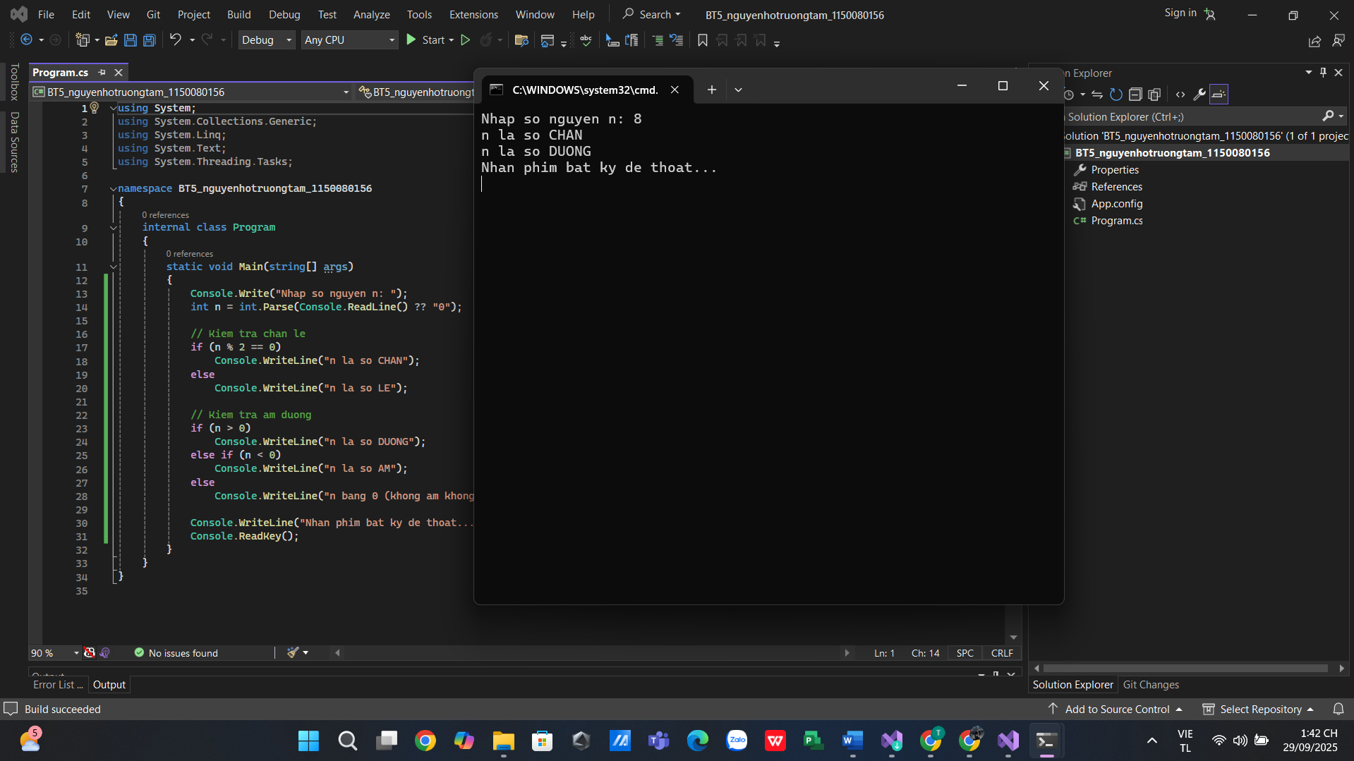

6. Hình chữ nhật (a, b > 0) tính chu vi & diện tích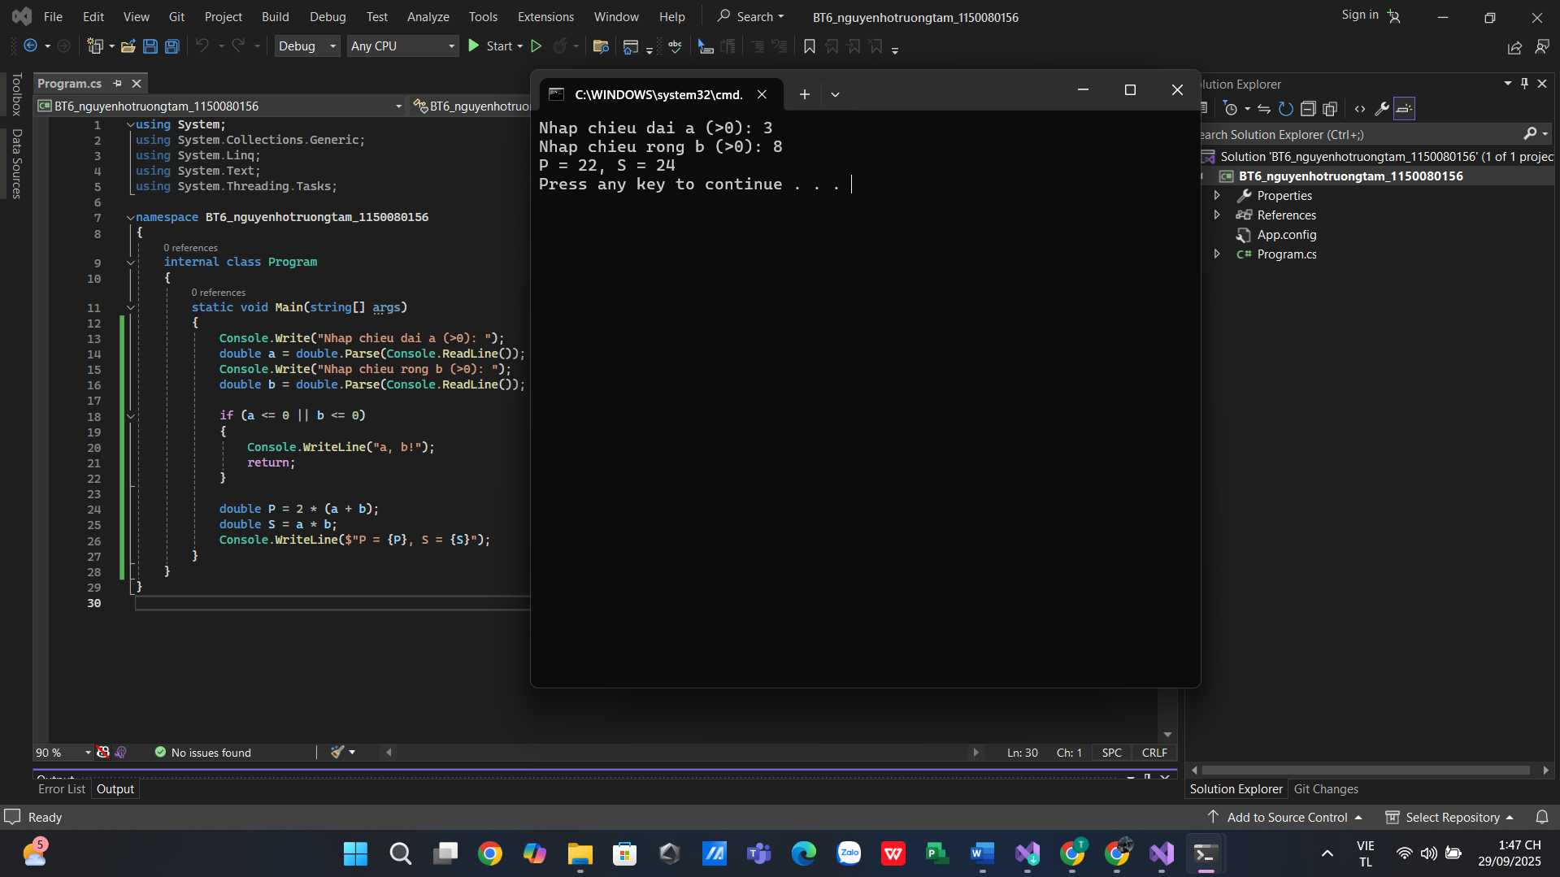

7. Ba số thực- Kiểm tra nếu là tam giác tính chu vi, diện tích 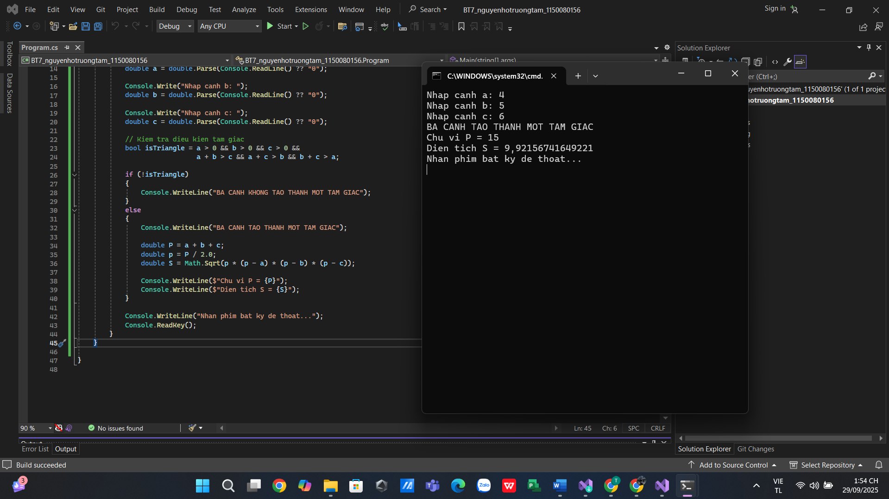

8. Giải phương trình bậc 2: ax^2 + bx + c = 0 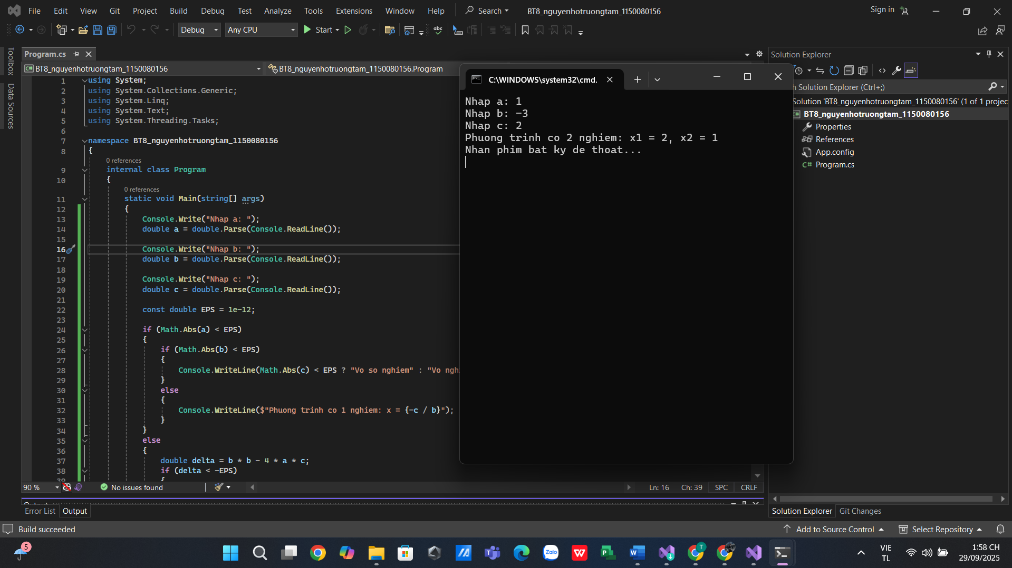

9. Tính tổng các phần tử trong mảng 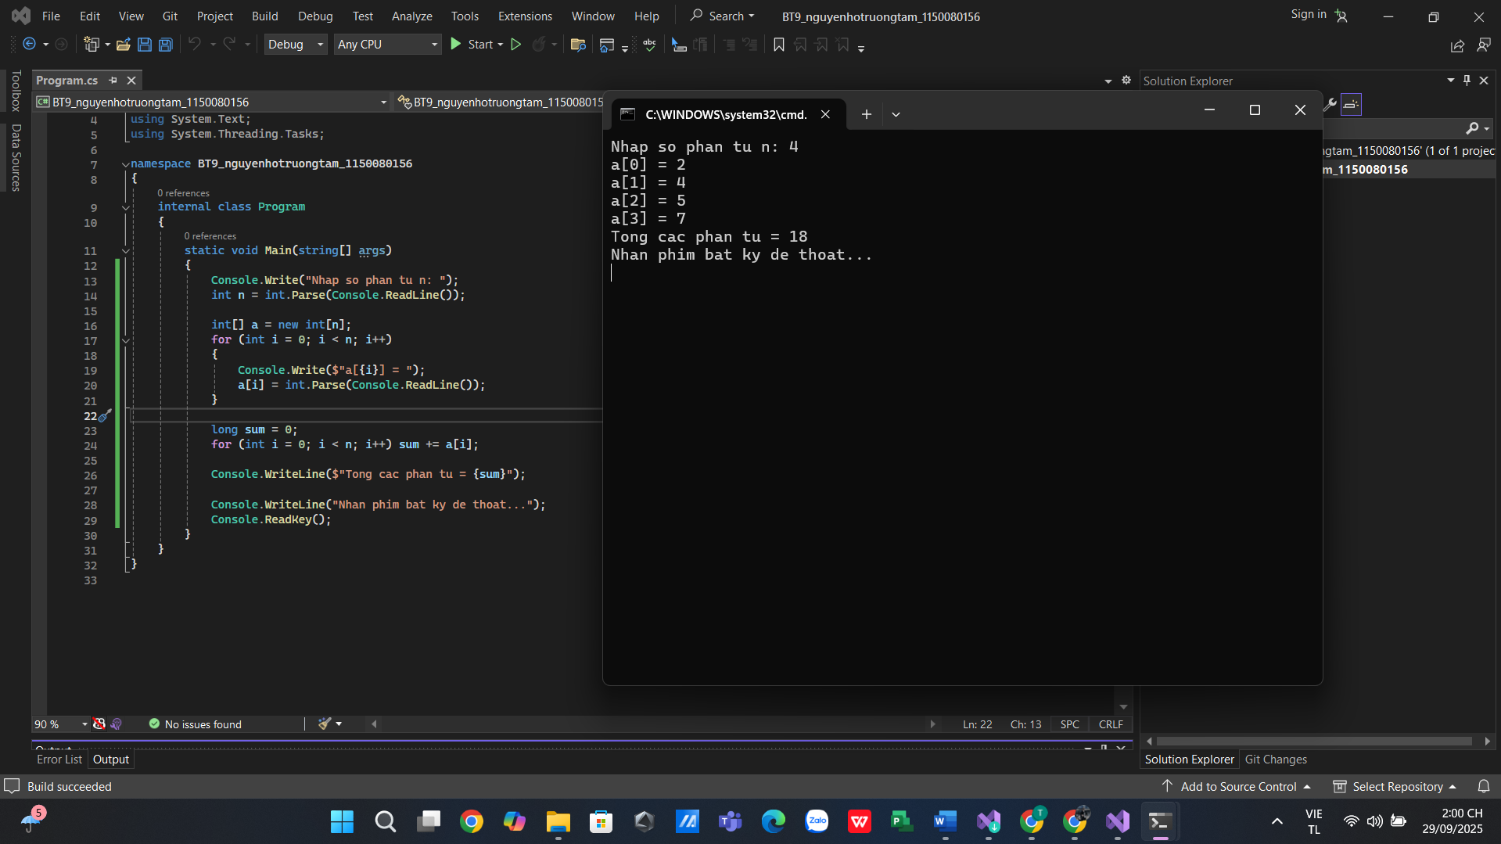

10. Dùng giải thuật sắp xếp chọn (Selection Sort) 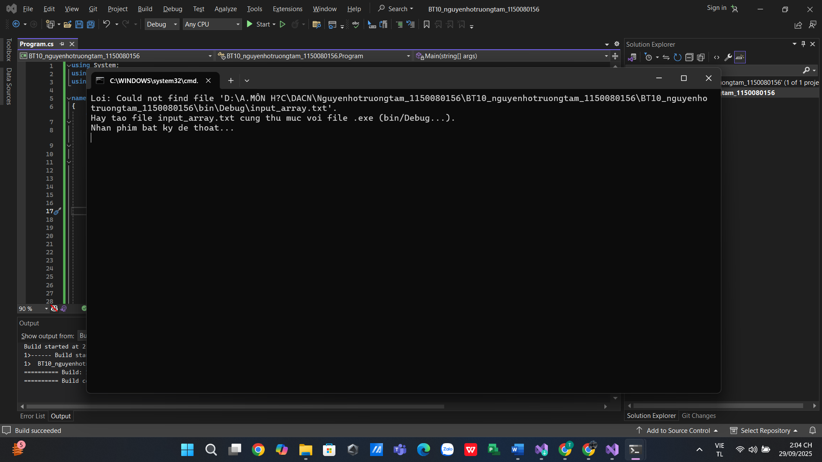

11. Chèn 1 số x vào mảng tăng dần 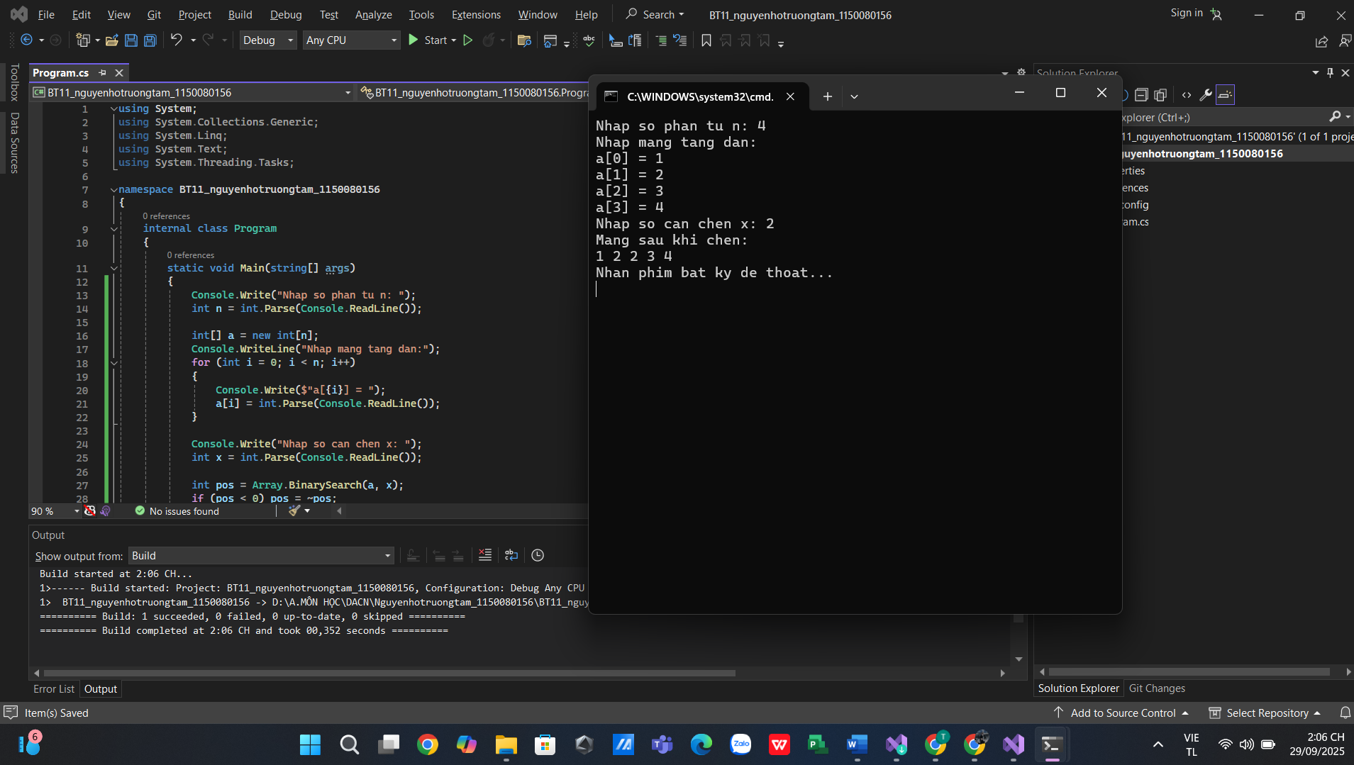

LAP2
Lap2_BT1_nguyenhotruongtam_1150080156

B1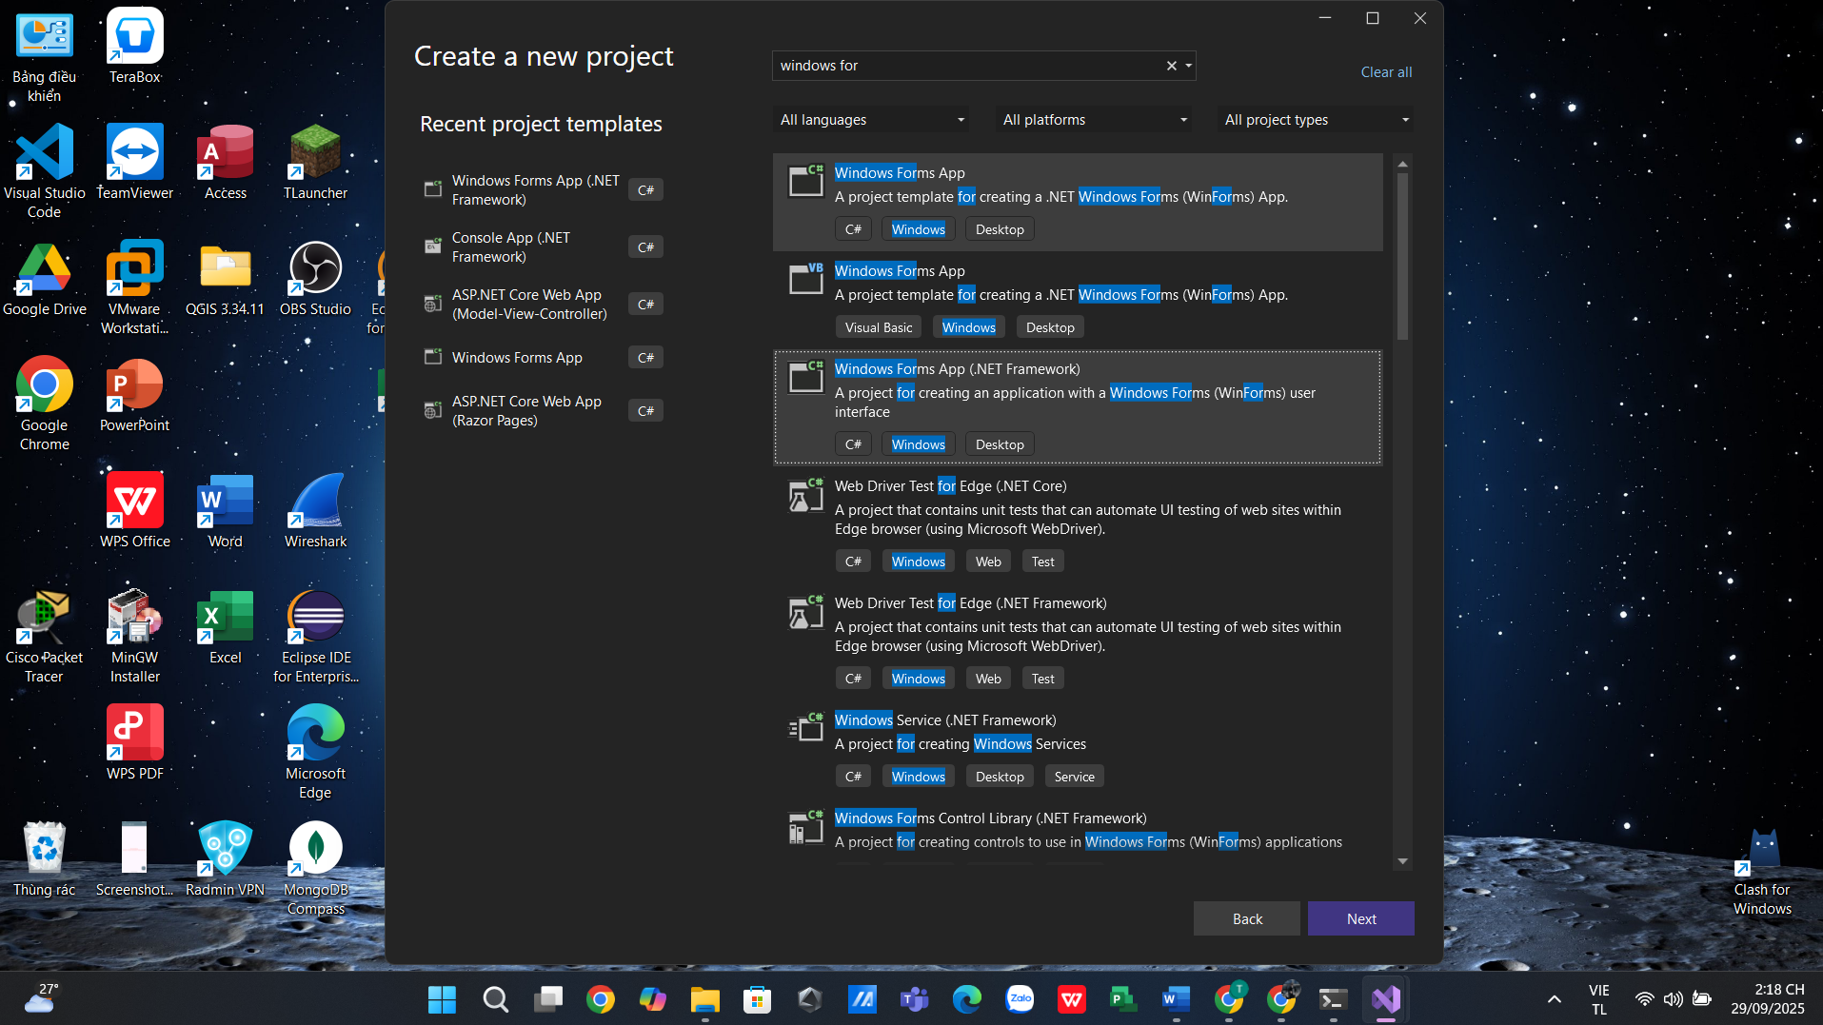

B2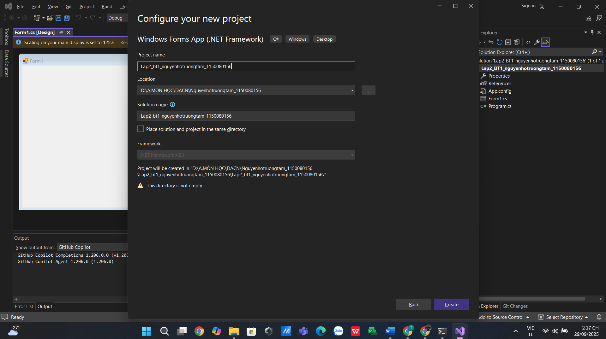

B3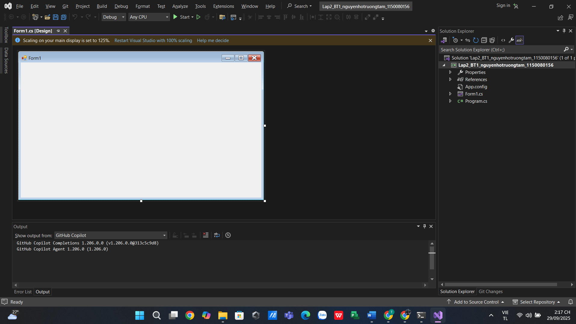

Thiết kế form
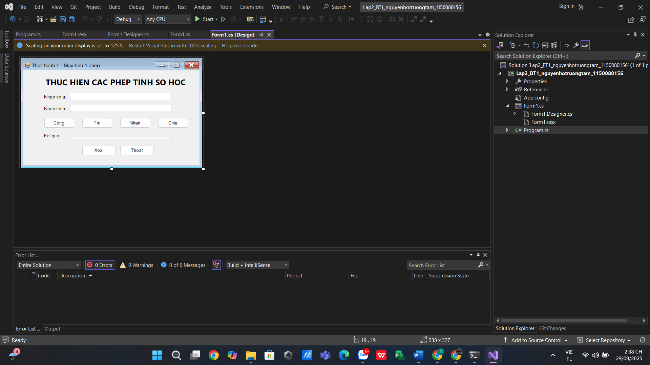

Áp dụng 1: Thêm vào một project có tên là “ApDung1”, thực hiện tìm ước số chung lớn nhất và bội số chung nhỏ nhất của 2 số nguyên a và b: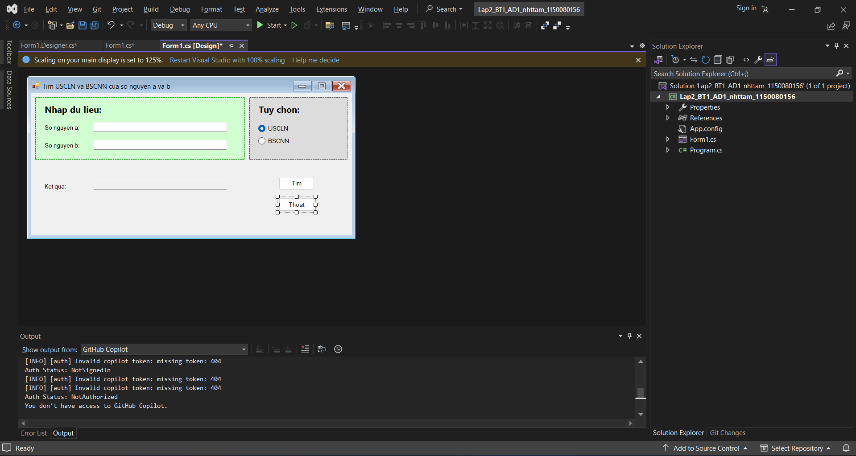

Áp dụng 2: Xây dựng ứng dụng mô phỏng thiết bị Security Panel theo yêu cầu:
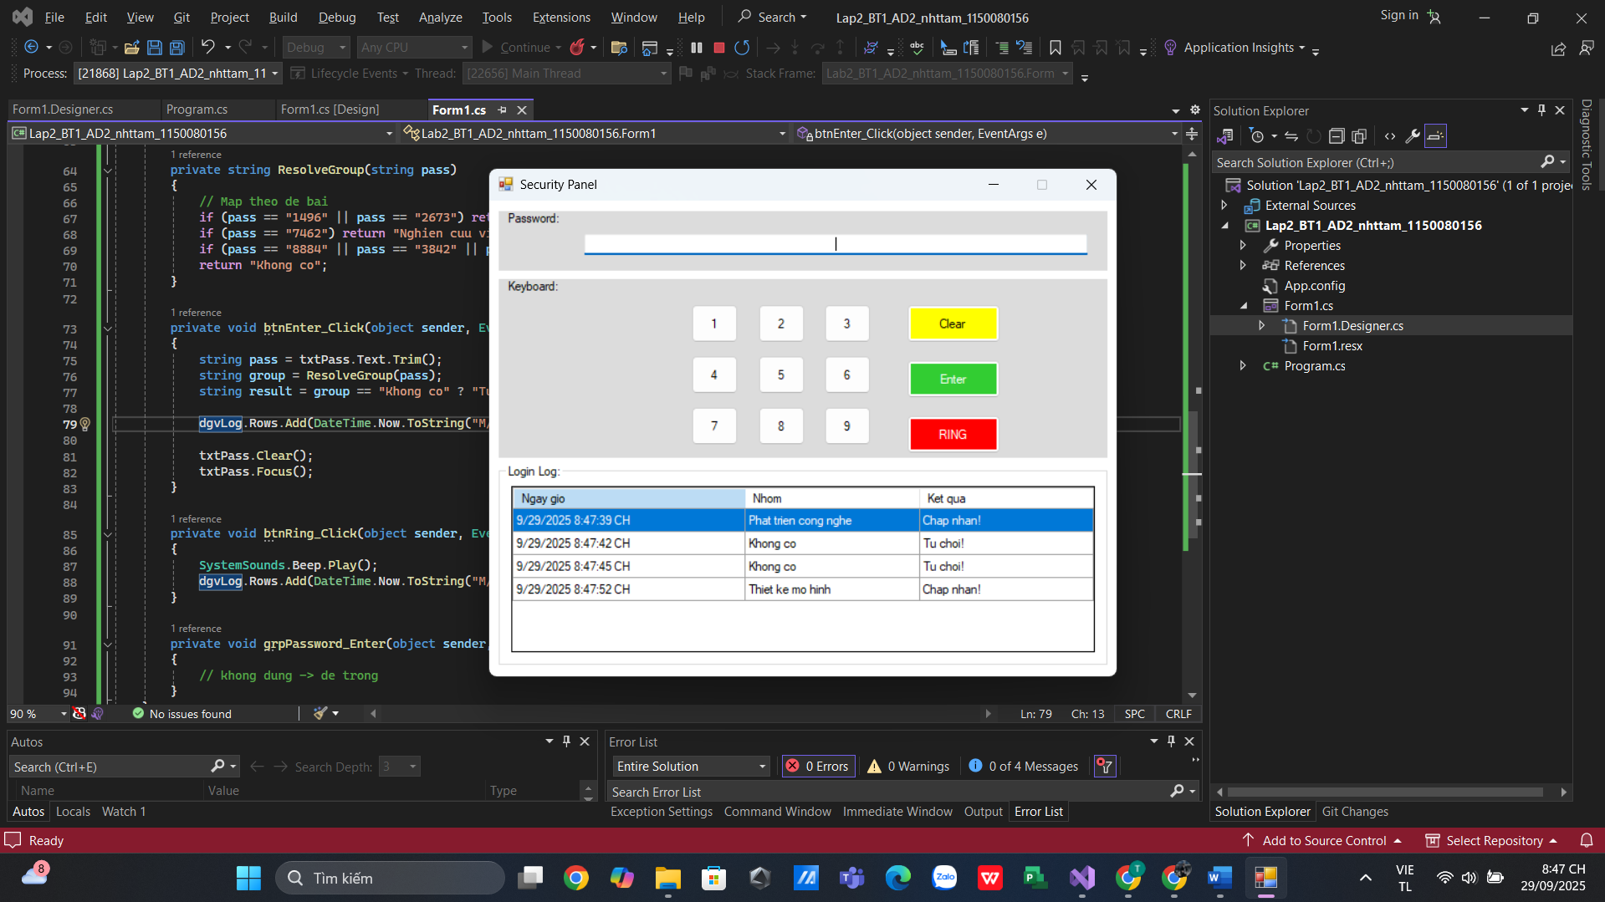

- Tính tiền công dịch vụ tại phòng khám nha khoa
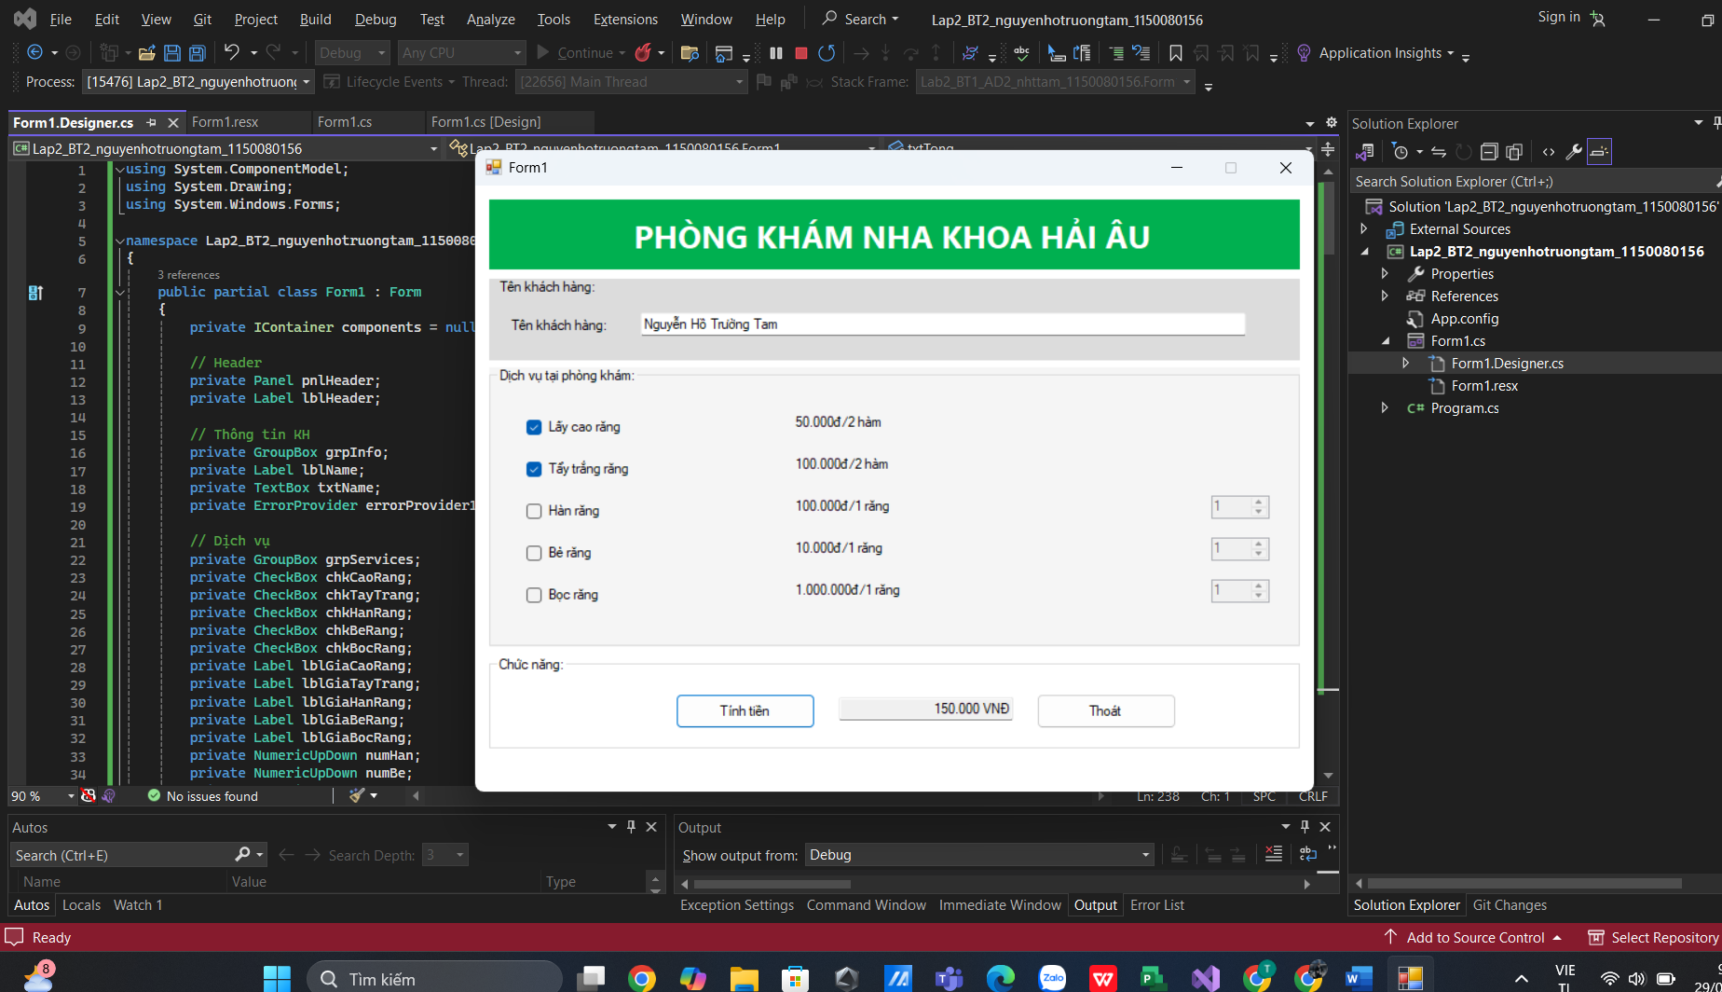

Áp dụng 3: Form Đăng nhập
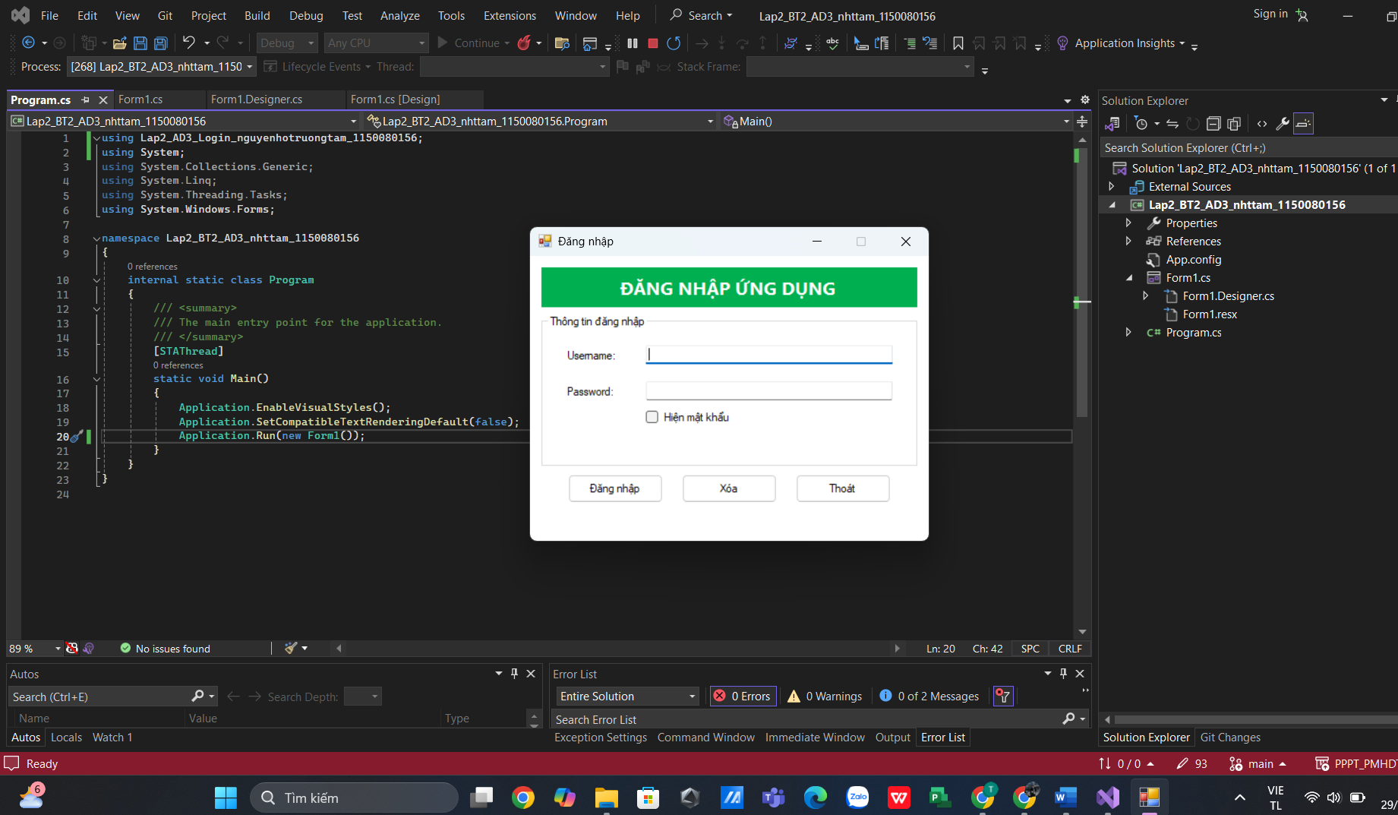

3: Thiết kế form frmXuLySo với control ListBox
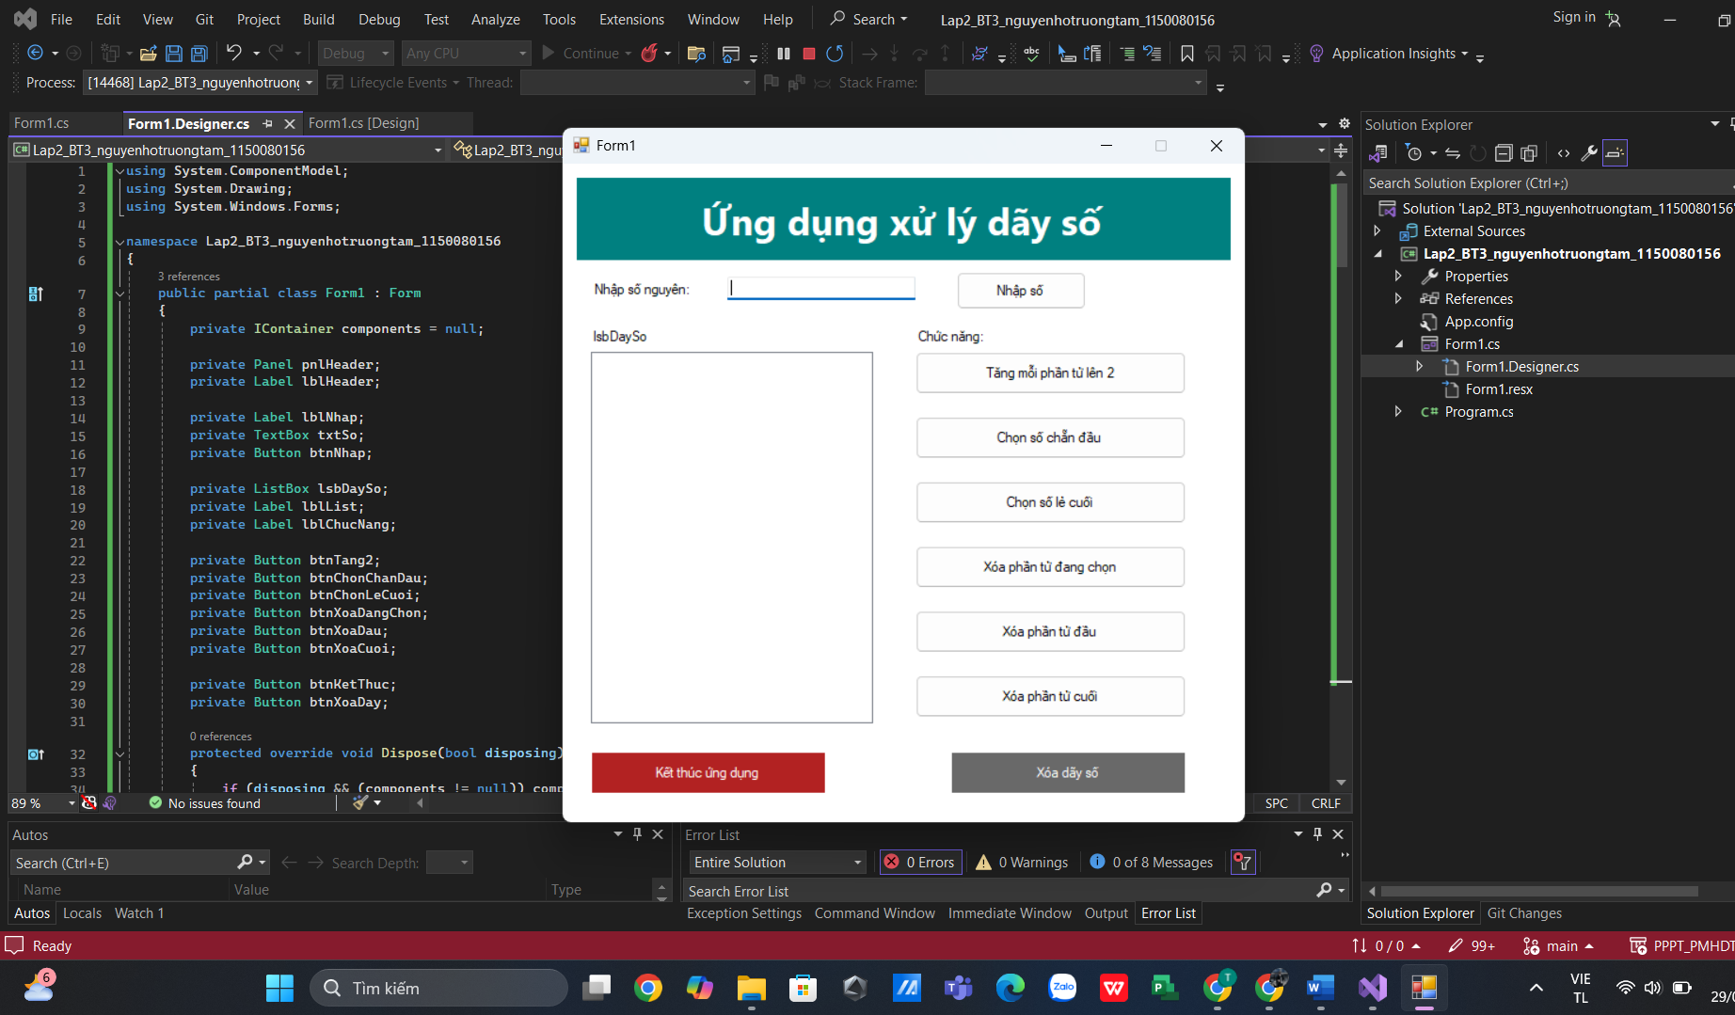
Áp dụng 4: Bài 7_Sử dụng Form, ListBox và Button
